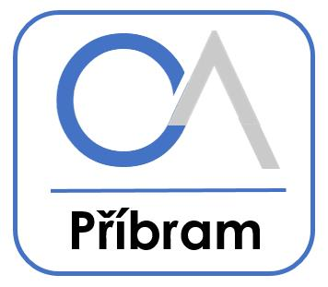
Přihláška
Přípravný kurz k jednotným testům k přijímacímu řízení

Přihlašuji se k přípravnému kurzu z:
matematiky
českého jazyka

Rozsah: 10 lekcí po 45 minutách
Termín: 25. 1. – 5. 4. 2023 (kromě 1. 3. 2023)
Čas: od 14:30 hod do 16:05 hod
Uvedený čas je pouze orientační. V případě, že vám nevyhovuje, protože v té době ještě probíhá výuka na základní škole, uveďte, v kolik hodin je pro vás začátek přijatelný ………………………….
Místo: OA a VOŠ, Na Příkopech 104, Příbram
Cena: 600,-- Kč za kurz (bude uhrazeno v hotovosti na 1. lekci 18. 1. 2023)

Jméno: ………………………………….….
Adresa: ……………………………………..
Telefon: ……………………………………..
E-mail: …………………………………......

Přihlášky zašlete poštou na adresu školy nebo e-mailem na adresu oapb@oapb.cz nejpozději do 13. 1. 2023.

